Фототаблица от 18.11.2019
по адресу: ХМАО-Югра, г. Сургут, ул. 50 лет ВЛКСМ, д. 6Б.
Фото № 1
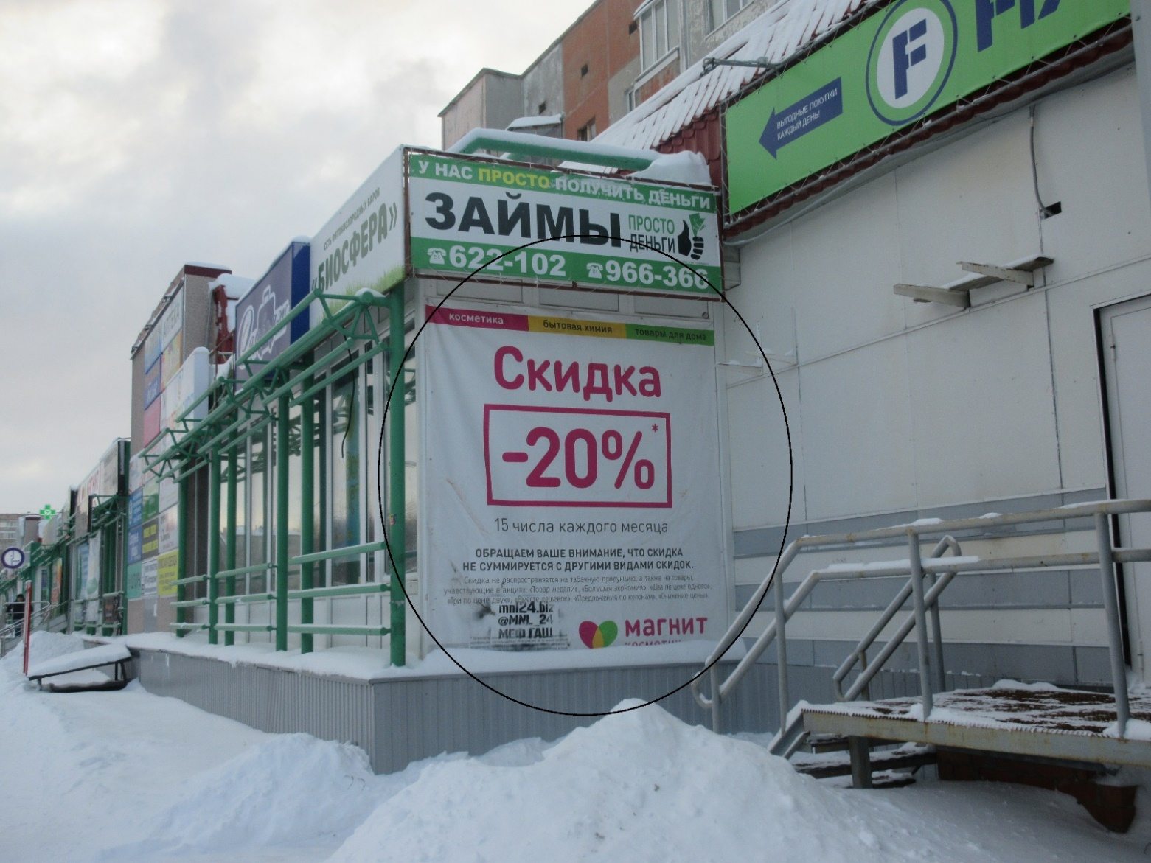

Главный специалист Большаков А.А.
отдела административного контроля
контрольного управления
Администрации города

